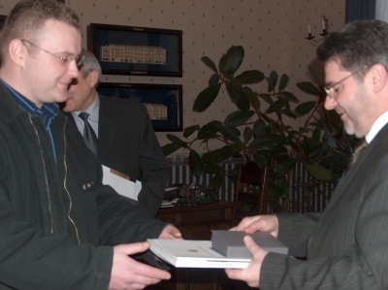

Nagrody od Prezydenta Miasta Kalisza
W celu zachęcenia obywateli do aktywnego reagowania na obserwowane zdarzenia przestępcze Prezydent Miasta Kalisza, na wniosek Komendanta Miejskiego Policji w Kaliszu przyznaje nagrody dla obywateli, którzy ujęli sprawców przestępstw. Wręczanie tych nagród odbywa się w obecności mediów.

